再興中學102學年度家長職涯經驗分享
七年義班主講人: 簡國增先生
七義學生簡柏安的爸爸──簡國增先生，為我們講述有關電子資訊產業，簡爸爸以學生最喜歡的線上遊戲切入電腦的虛擬世界，並介紹電腦的沿革與未來的趨勢，亦鼓勵同學們盡早擬定志向，不要害怕成敗，勇於做夢，成與敗都將成為人生寶貴的經驗與收穫。
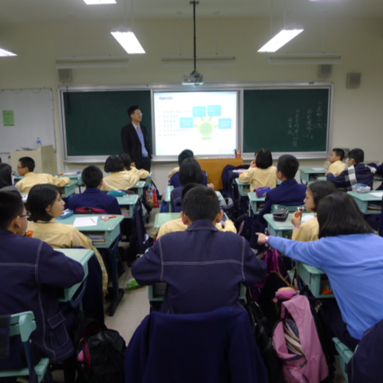  同學們專心聆聽簡爸爸的詳解 | 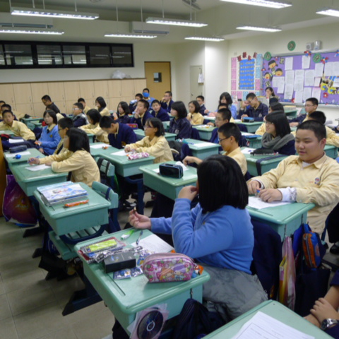  同學對這個行業頗感興趣
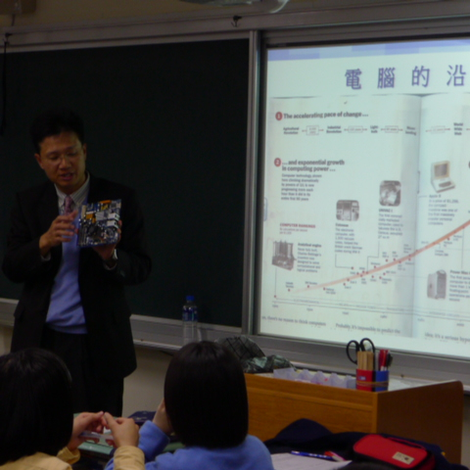  簡爸爸講解電腦硬體設備 | 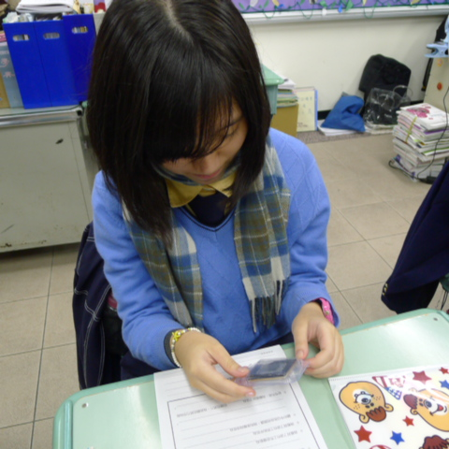  所有同學皆能實際操作

